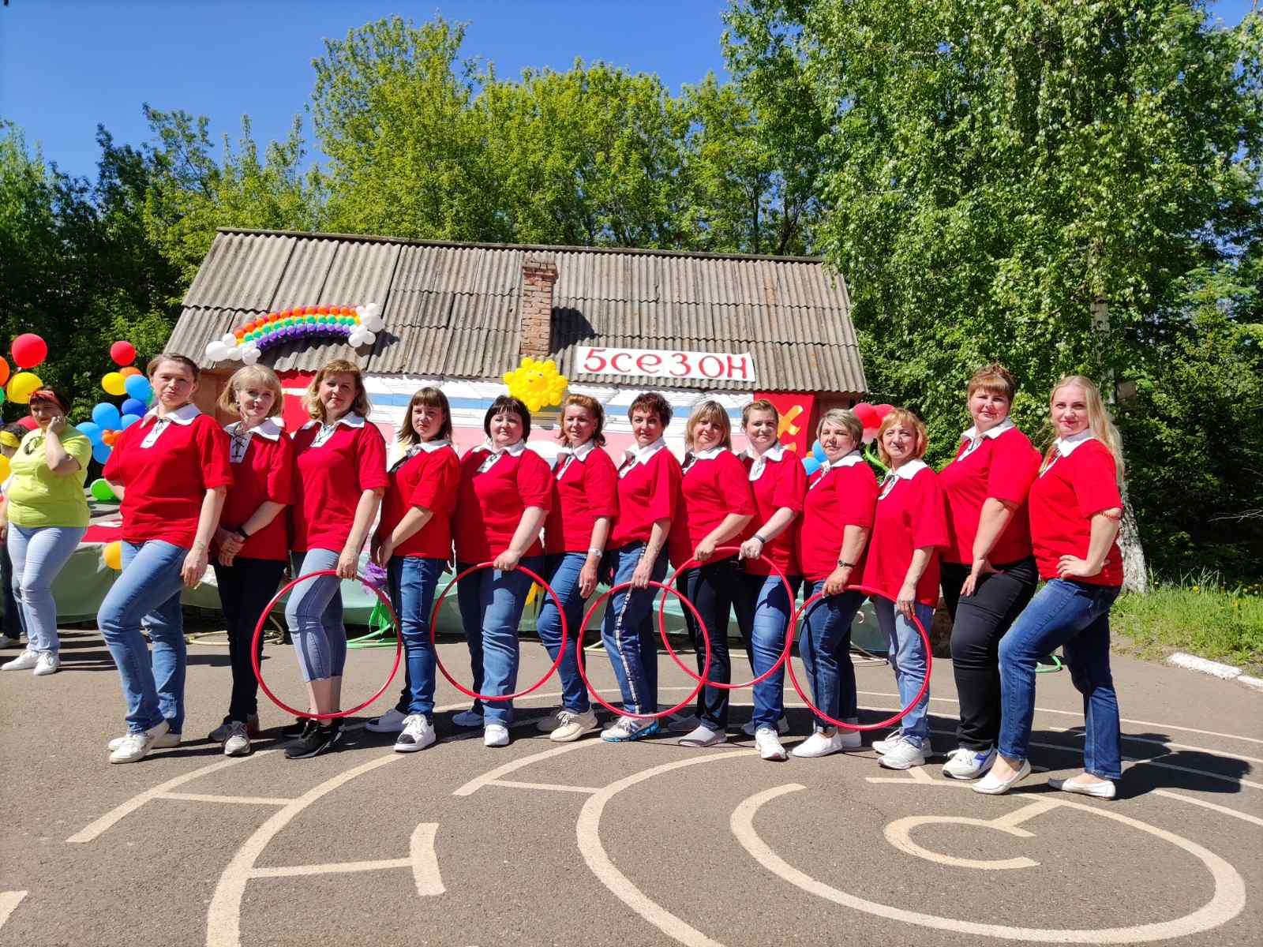
Битва хоров 2020
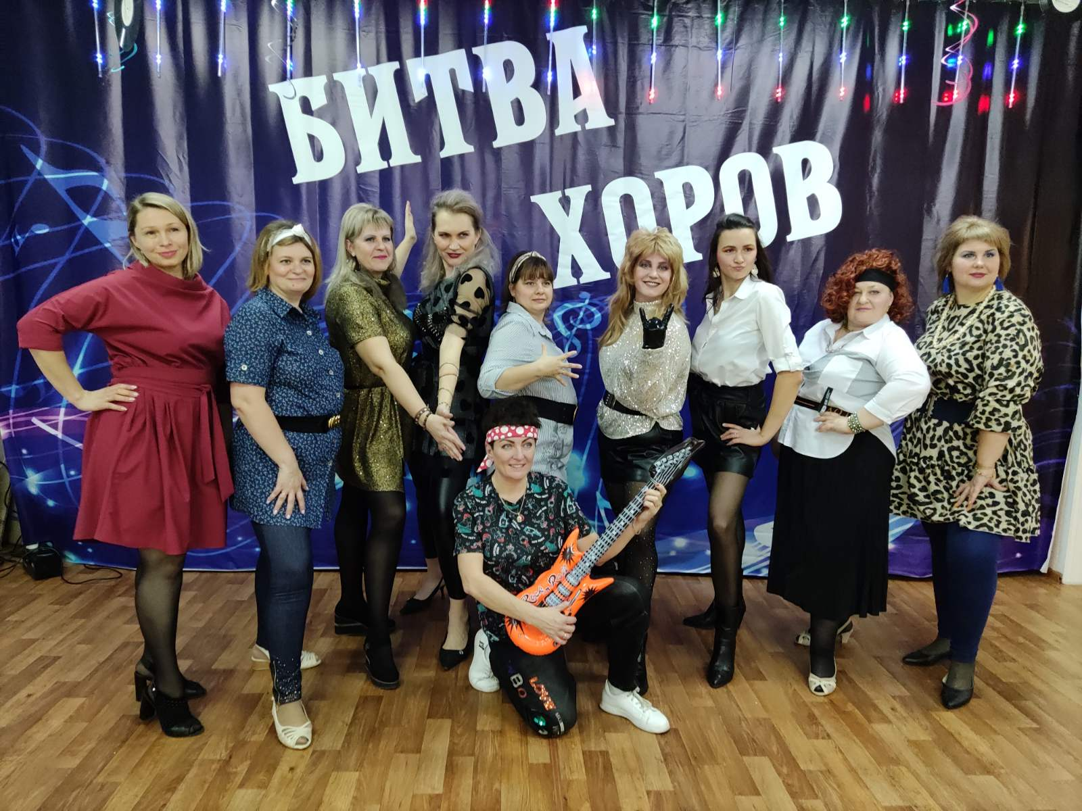
Битва хоров 2021
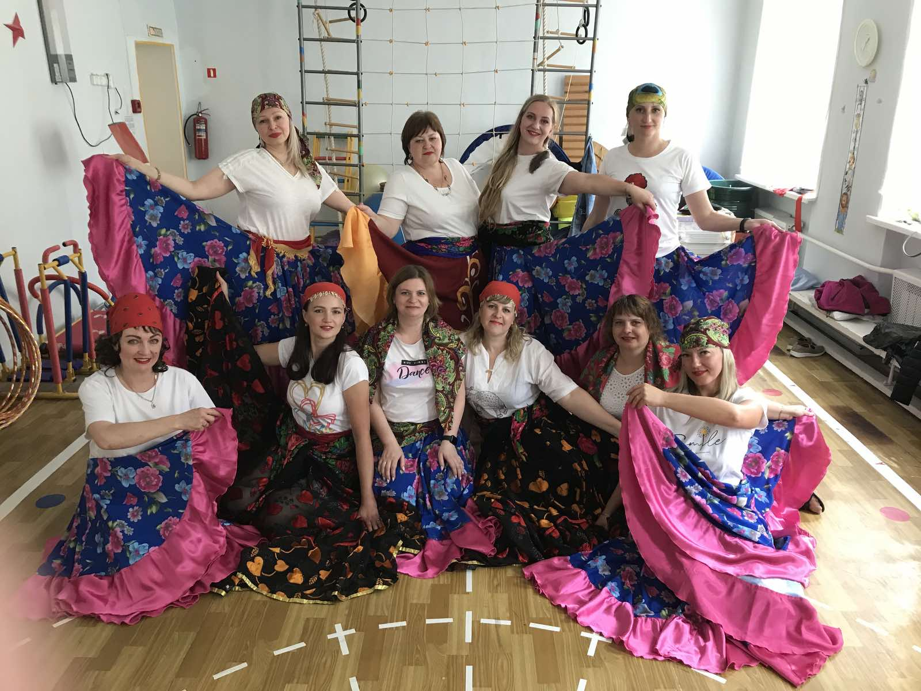
Битва хоров 2022
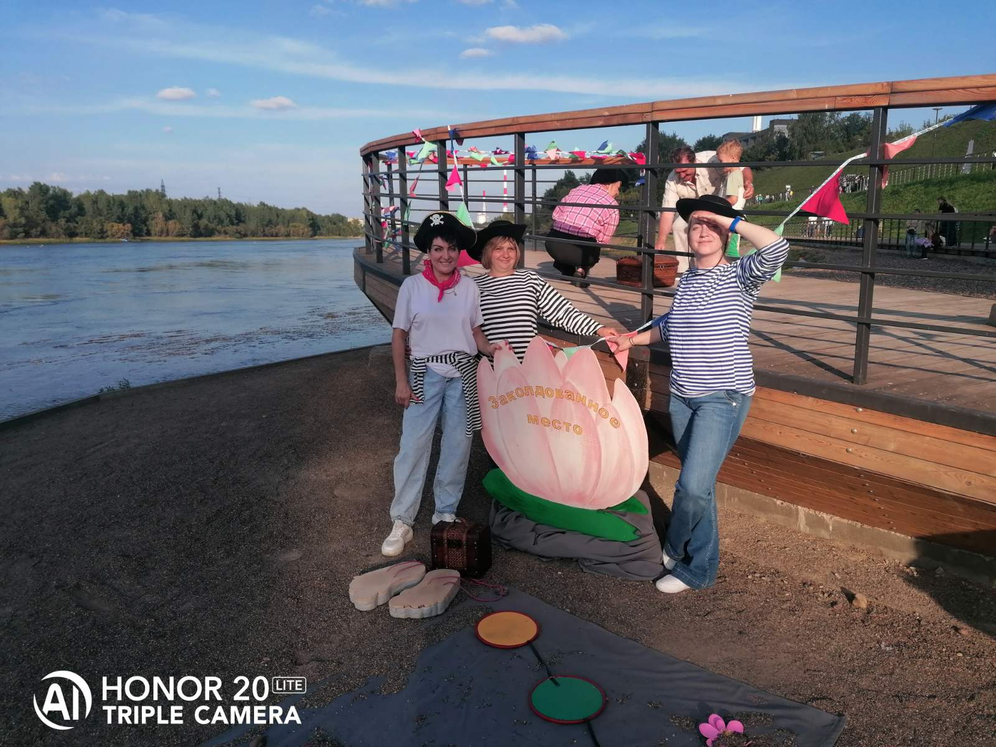
Открытие набережной им. Х.Совмена – локация «Заколдованное место
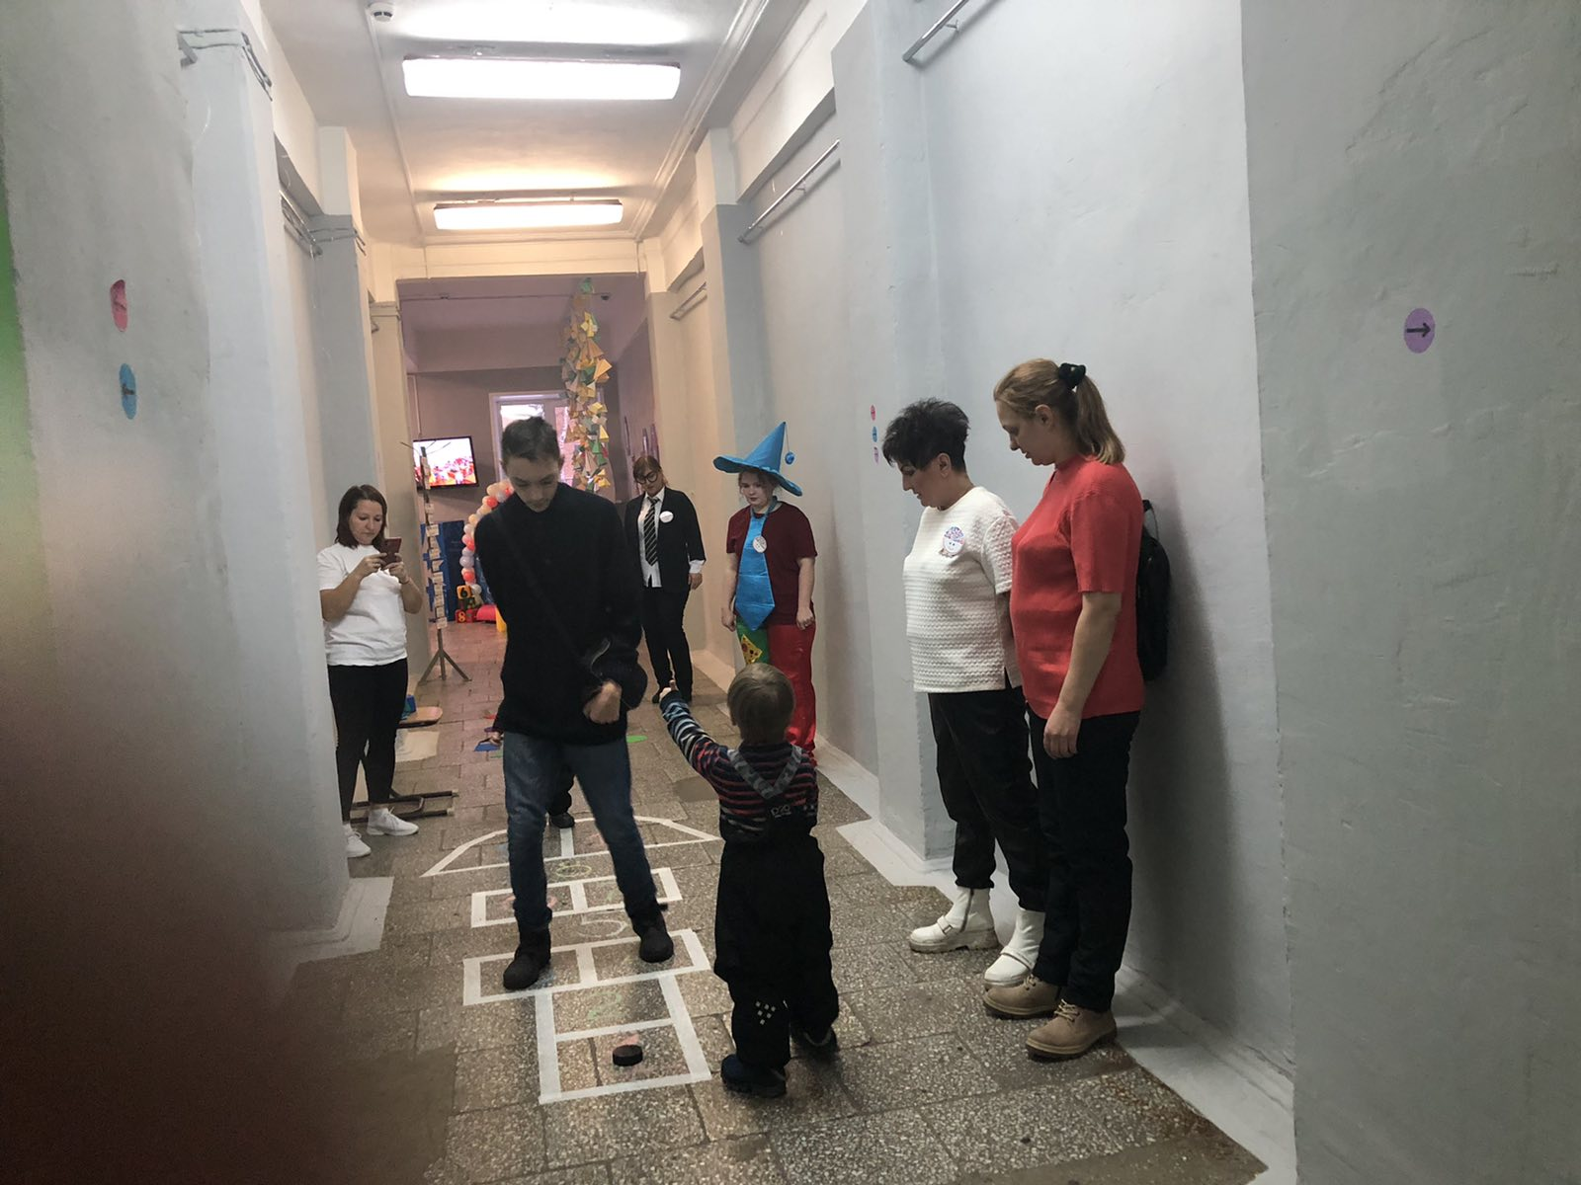
Фестиваль «Математика без границ», локация «Математика и спорт»
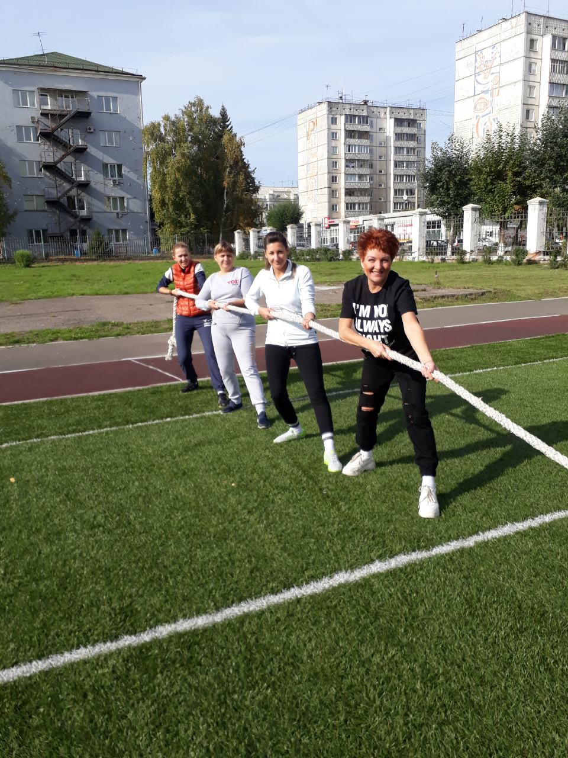
Осенний марафон 2020

